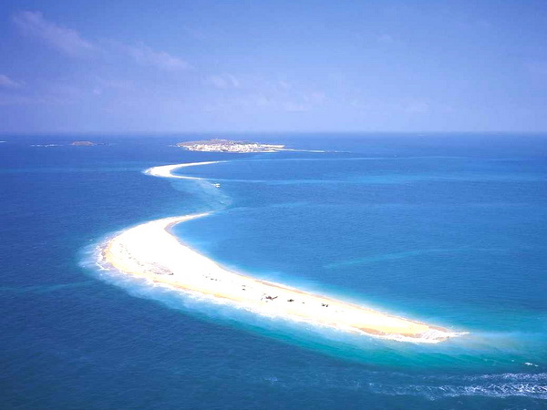
飛機和船隻的海上墳場 ││
百慕達三角洲

報告人：林又臻
班級：六年甲班
指導老師：洪佩旻



目錄

摘要-02
研究方法-03
研究動機-04
位置-05
事件-06
怪異現象-07
相關新聞-09
解謎之說 / 失蹤的原因-10
自問自答-11
結論-12
心得-13
參考資料-14

【摘要】

本專題報告主要是來探討百慕達三角洲的神祕，再找出可能的原因，令讀者能簡單明瞭的知道「百慕達三角洲」為什麼神秘？、為什麼有這麼多離奇的事件會發生在百慕達三角洲？以及更加清楚的了解百慕達三角洲的新聞事件、以及統計出它的怪異現象，使各位讀者去想像、思考百慕達三角洲的神祕。

【研究方法】

- 使用電腦查資料。
- 利用關鍵字去找到資料，複製到報告的文件檔後，再加以刪減及增加字數。

【研究動機】

我為什麼會來做這個百慕達三角洲的專題報告呢？那是因為這是寒假作業，寒假作業就是要做一個專題研究報告，並要選一個主題。而在生活中，我就常常在新聞、書、報紙上看過許多關於百慕達三角洲的事蹟，而剛開始聽到要做報告，我立刻就想到了百慕達三角洲， 因此我就選用了做百慕達三角洲的報告。

【位置】

如下圖。位於北大西洋的馬尾藻海，是由英屬百慕達群島、美屬波多黎各及美國佛羅里達州南端所形成的三角區海域，面積 45萬平方英里。

另一個被認為類似此區的海域，是位於日本和台灣附近的「福爾摩沙三角」（龍三角、魔鬼海）。

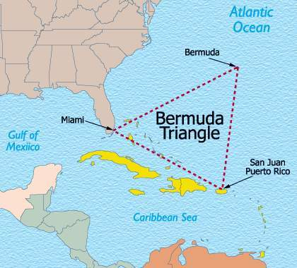

▲ 此圖片為百慕達三角洲位置。

【事件】
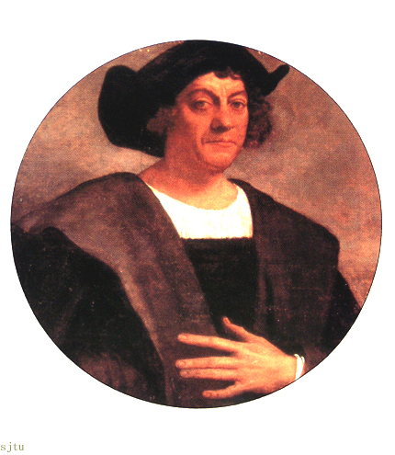
- 最早的事件：根據記載，1520 年，哥倫布
的船隊第四次駛向非洲，在那次航海旅程中，
船隊駛入了百慕達三角洲，哥倫布是世界上
第一位進入百慕達三角洲的人。在船隊駛入百
慕達三角洲初，天氣晴朗，風平浪靜，不久卻
突然狂風巨浪捲起，波濤凶湧， 船上所有航行
器均失靈。經過幾日幾夜的搏鬥，突然又平靜下
來，恢復了正常狀態。但奇怪的是，指北針(羅盤)
▲ 圖為哥倫布
此時不再指北，而是向東北方向偏了 6 度。哥倫布
給西班牙國王的信中寫到「......一連八、九天，我雙眼看不見太陽和月亮星辰......我這輩子的航海經驗中見過各種風暴，可是從來沒遇到時間這麼長......這麼狂烈的風暴。」哥倫布從這裡第一次發現了磁差現象，也發現這個地區氣象方面的異常現象。

２、著名的事件：1918年3月4日，美國海軍“塞克羅普斯”號載著一萬多噸的礦石， 及309名船員整船消失 的無影無蹤， 軍方的搜尋結果指出， 在失蹤的海域並沒有發現到任何的屍體及漂流物，就好像他們掉進另外一個空間似的。

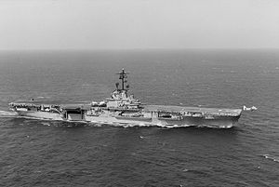

▲ 圖為美國海軍，賽克羅普斯號

【怪異現象】

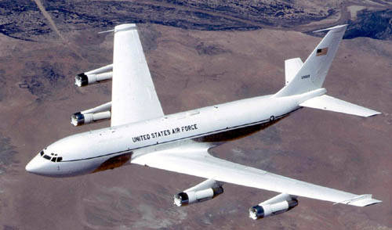
１：1963年4月11日，一架飛往紐約的
波音707在百慕達三角海域也發生了不可
思議的事。 時間是下午一點半， 起飛後
20分鐘左右，高度31000英呎， 副駕駛注
意到飛機底下的海面發生異狀， 海水突然
升起好像一朵大花椰菜， 他立刻通知正駕
駛和機械師，據他們估計，上升的海水直 ▲圖為波音707
徑約有半哩到一哩， 高度約為直徑的一半。不久上升的水面逐漸下降。

２、白水現象：不論白天或夜晚，海面會出現神秘的白水現象，尤其是在藻海 （Sargasso Sea）區域。數千年前，腓尼基人和迦太基人航行至此就注意到它的異常， 還留下了文字記錄。在1492年哥倫布到達美洲時就也和它遭遇過。他的手下注意到天邊有一巨大的火光落入海中。就連在地球軌道上的太空人也注意到這神秘現象。藻海是一片漂著無數海藻的海域，寧靜的海面給人一種非常不舒適的感覺。至於為什麼這一海域會聚集如此多的海藻則眾說紛紜。在白天，藻海的神秘現象讓人覺得像是灑在水中的奶水，而在夜晚，卻又變成奇異的海底光條。許多人在晚上航行至此，發現海面以下有神秘光線晃動，甚至呈放射狀向四方散去，並不停地轉動著，而導致電力設備失去動力而停擺。幾乎所有在百慕達三角洲有恐怖經歷的人都曾見過這神秘的“白水“現象 。
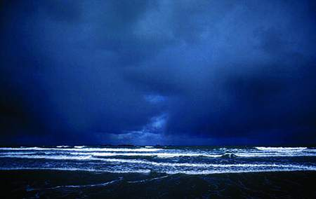

▲圖為百慕達三角洲神秘的「白水現象」

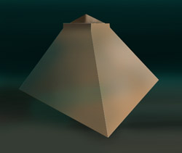
３、海底金字塔：1977年4月7日，中央日報
轉述了一則法新社的新聞說，科學家在百慕達三角
海底發現了一座巨大的金字塔。作家查爾斯‧伯利
茲（Charles Berlitz）是專門研究百慕達三角的作家。
在一次親自採用聲納探測活動時，居然測得水深470
英呎處有一巨大物體。根據聲納測量結果，該物體居
然是一個高約450英呎，每邊長520英呎的巨型金字
塔，比現今最大的古夫王金字塔還高。 該金字塔頂
端還有疑似神殿般的建築物，而更不可思議的是，這
兩座金字塔居然位於同一緯度上。

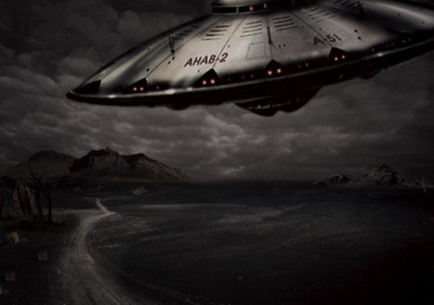
４、幽浮：1973年4月， 德爾曼。尼可上校在海上看到了一個“兩端呈圓形像雪茄 “的灰白色物體， 他估計長度約200英呎該物體似乎正準備要浮出水面，顯然它發現了他，而快速潛入水裡，穿過德爾曼船底後就消失了。 眾多的報導指出，不明飛行物會出現在空中，海上，會自水中飛起也會從空中潛入水中，而且都無聲無息。

【相關新聞】

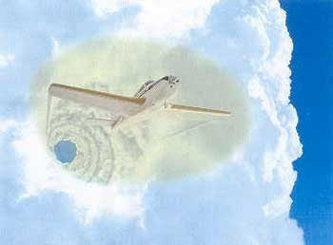
▲科學家推測暴風雨會產生反物質與電場，造成空間扭曲。（圖／翻攝自網路）

國際中心／綜合報導
百慕達三角洲自古以來流傳多起船隻和飛機失蹤事件，但神秘的現象一直沒有一個合理的解釋，如今有科學家探究認為，會產生這樣的失蹤現象，原因可能來自暴風雨產生的能量，扭曲了時空結構，才會讓行經的飛機進入神秘通道，跨越遠距離，甚至消失不見。
位在美國東岸大西洋的百慕達三角洲，是史上最惡名昭彰的危險地帶之一，有著許多不可思議的傳言，據聞很多的船隻或飛機，經過該區域都有可能會消失或意外的出現在其他地方。
曾經在1970年就出現這樣的例子，美國飛行員葛南聲稱當時他駕駛小飛機飛越百慕達三角上空，邁阿密空中交管中心竟始終無法鎖定飛行器位置，就好像他開的飛機隱形了一般。接著更令葛南驚恐的狀況發生，他轉頭發現飛機四周出現了幾條莫名的長條線，直覺飛進了空中隧道，最後遠離原本航道，發現自己身處於另一個地區，所幸葛南最後仍平安飛抵邁阿密國際機場。
對於這樣的現象，科學家也大膽假設原因出自於暴風雨，這些雲會產生反物質與電場，假設電壓和電流強度完全失控，一旦這些東西的組合順序對了，就會產生不可思議的強烈暴風雨，造成空間扭曲。

【解謎之說 / 失蹤的原因】

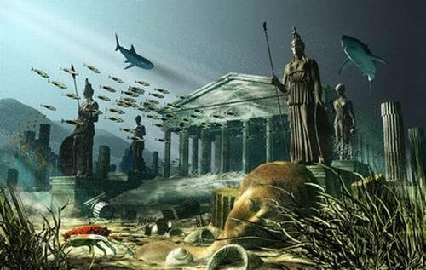
- 亞特蘭提斯之說：百慕達三角洲所涵蓋
的區域包含了北比米尼壁，也就是科學家認為
是亞特蘭提斯遺址的區域。於是有人推測，
由於亞特蘭提斯有極高度的文明，且據記載
是毀滅於自己的文明，所以極有可能亞特蘭
提斯人有不為現代人所知的武器系統（如類
似核彈的毀滅性武器），或是特殊能源 ▲圖為人們想像的亞特蘭提斯（如電磁能），所發現的巨大海底金字塔也許正是亞特蘭人的建築物，或許它是一座能量產生廠。而在亞特蘭大陸沉沒以後，這些具有磁場或放射能的遺蹟在海水中仍然能產生足以影響現今交通工具電子設備的能量，於是造成儀表失靈，羅盤亂轉等不正常現象。但此說卻無法解釋那些人員失蹤而船舶卻完好的案件。

2. 超時空說：另有一派說法是這些失蹤的航具是在一瞬間掉進了時間的“洞“，而到了另一個時空之中，所以沒有辦法找到一絲殘頦。而產生這“洞“的原因正是磁場。事實上美國在1943年曾經秘密做過一次實驗，就是著名的“費城實驗“(註一)。 美軍在一軍事港口上裝置了強力的磁場產生機，而船則停靠在港灣中。當試驗開始，磁力機運轉，大家都注意到一輪光芒開始包覆著整艘船。漸漸地船在眾目睽睽之下開始消失，廣播器中突然傳來艦上人員的慘叫聲。指揮官下令立刻終止實驗。多年後，凡是當時在艦上的船員發生了一些奇異的狀態。有的人甚至會在眾人面前突然消失，然後又突然出現。強大的磁場會造成空間的交錯，產生奇妙的光芒， 這正好符合一些百慕達三角洲的特色?但果真如此，能量的真正來源又是什麼呢? 難道又是那神秘的海底金字塔嗎?
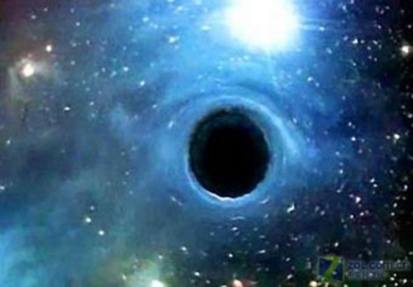

▲有科學家認為在百慕達三角洲的消失原因可能是進到另一個時空

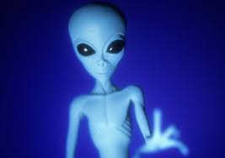
3. 外太空生物說：由於UFO的目擊報告
不斷，有人主張是外星人擄走了那些失蹤的人。
外星人為了研究地球的生命及科技，擄掠人畜
的情形不是沒有，最有名的要算是家畜虐殺事
件。所以依據這種說法，外星人利用時空轉移
法連人帶機或整艘船，傳送出地球，到達另一
個星球，自然不會留下任何線索及痕跡，似乎
解釋了所有的疑團，但外星人為何要那麼固執 ▲圖為外星人
持續在這塊區域從事這個活動？

5. 人為原因：在海洋上空飛行時，飛行員很容易失去方向感，有時甚至上下左右不分。人類不適合在空中的三維空間裏快速移動，在白天，如果能見度比較低，地平線會變得很不明顯，即便是在晴朗的日子裏，也可能誤把海洋當成天空，尤其是在海面有陽光反射時。這種現象在這一帶很常見，有霧時問題則會更嚴重。如果分不清上下，就很容易飛進海裏。

【自問自答】
Q1. 看了上面這麼多資料，我覺得在百慕達三角洲失蹤的原因到底是什麼？
A1. 我覺得我會相信人為原因或超時空說，它說到了在百慕達三角洲時，容易失去方向感，而且還說了「百慕達三角洲的磁場和其他地方很不一樣」因此百慕達三角洲的許多空難都可能是壓力太大、過度疲勞、失去空間方向感、人為失誤或者機械故障，不然就是神奇的到了其他的地方以及掉進黑洞。

Q2. 如果我自己親身經歷，有可能還會活著回來嗎？
A1. 我認為應該要看個人運氣和當時的天氣狀況，當然自己親身經歷是想活著回來，但是我有點想要進入另一個時空，看看不同時空的人事物。

【結論】
地球有著許多各種不同的神祕案件及謎團正等著我們一一解開，雖然已經有許多的科學家和其他機構做出了實驗，甚至是給了百慕達三角洲一個解謎之說，可是還是沒有人能確切地給百慕達三角洲一個合理且完全正確、無缺點的結論。
有些人到百慕達三角洲後不幸喪命，十分可憐，我希望這些人能安息，在那些家人的心中一定也十分的捨不得及難過，希望有朝一日，能有一位好心人士去救他們。在「海綿寶寶」這個卡通節目裡，也有一集有提到百慕達三角洲，而且編了吸塵器將他們(意指海綿寶寶及他的朋友)吸入百慕達三角洲的故事，一開始我也是從海綿寶寶才知道有百慕達三角洲這個地方的，所以我們知道也能從卡通上獲取知識，不只是看書、雜誌才能獲取知識。

【心得】

經過這次的製作報告，讓我了解到要做出來一份報告並不簡單，除了要搜尋資料外，還要想怎麼排版，我真心覺得製作出報告真的很厲害。百慕達三角洲的形成真的十分的令我讚嘆，雖然很有可能是人為原因，但是在那裡的失事莫名的多，讓我覺得也有可能是黑洞，而且有人在那裏消失不見也令人匪夷所思。雖然經過長久的時間我才把這一份報告做完，可是真的收穫很多，不僅得到了百慕達三角洲的知識，還學會了怎麼做出一份好的報告，謝謝佩旻老師讓我們有這樣的機會做報告，也謝謝提供資料的人，才能讓我完成這一份報告。
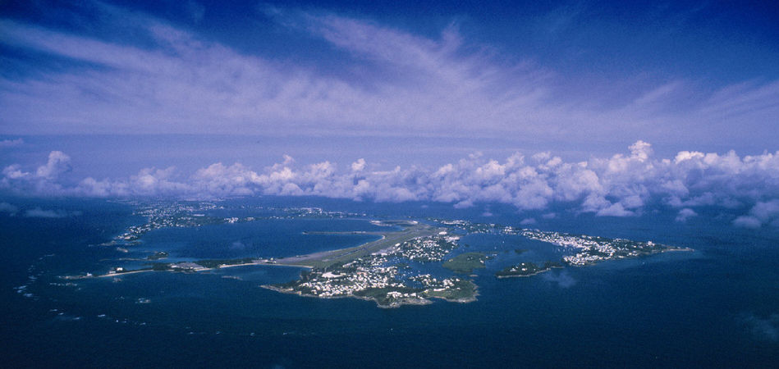

【參考資料】1.http://zh.wikipedia.org/wiki/%E7%99%BE%E6%85%95%E9%81%94%E4%B8%89%E8%A7%92
2.http://www.epochtimes.com/b5/1/10/7/c6512.htm
3.http://fongw.blogspot.tw/2011/02/blog-post_1523.html
4.http://zh.wikipedia.org/wiki/%E8%B2%BB%E5%9F%8E%E5%AF%A6%E9%A9%97
5.http://www.ettoday.net/news/20130802/250276.htm
6.https://tw.news.yahoo.com/%E7%A5%9E%E7%A7%98%E7%99%BE%E6%85%95%E9%81%94%E4%B8%89%E8%A7%92-%E9%A3%9B%E6%A9%9F%E8%88%B 7.9%E9%9A%BB%E8%8E%AB%E5%90%8D%E5%A4%B1%E8%B9%A4-143400960.html

謝謝大家！
Thank you watching


歡迎給建議或評論！

